PÀÈ¶ «±Àé«zÁå¤®0iÀÄ, ¨ÉAUÀ¼ÀÆgÀÄ
¨sÁ.PÀÈ.¸ÀA.¥À.-PÀÈ¶ «eÁÕ£À PÉÃAzÀæ, ¨ÉAUÀ¼ÀÆgÀÄ UÁæªÀiÁAvÀgÀ f¯Éè
PÀÈ¶ ªÀÄAxÀ£À
¸ÀAaPÉ: 10 vÉæöÊªÀiÁ¹PÀ PÀÈ¶PÀgÀ ªÁvÁð ¥ÀwæPÉ (d£ÀªÀj-ªÀiÁZïð, 2022) ¸ÀA¥ÀÅl: 1

ªÉÊeÁÕ¤PÀ PÀÄj ªÀÄvÀÄÛ ªÉÄÃPÉ ¸ÁPÁtÂPÉ vÀgÀ¨ÉÃw PÁ0iÀÄðPÀæªÀÄ
¨sÁ.PÀÈ.¸ÀA.¥À.-PÀÈ¶ «eÁÕ£À PÉÃAzÀæ, ºÁqÉÆÃ£ÀºÀ½î, ¨ÉAUÀ¼ÀÆgÀÄ UÁæªÀiÁAvÀgÀ f¯Éè ªÀÄvÀÄÛ ¹.©.JA. EAr0iÀiÁ læ¸ïÖ, ¨ÉAUÀ¼ÀÆgÀÄ ¸ÀA0iÀÄÄPÀÛ D±Àæ0iÀÄzÀ°è ¢ªÁåAUÀ ZÉÃvÀ£ÀgÀÄ ªÀÄvÀÄÛ CªÀgÀ PÀÄlÄA§ ¸ÀzÀ¸ÀåjUÉ PÀÄj ªÀÄvÀÄÛ ªÉÄÃPÉ ¸ÁPÁtÂPÉ0iÀÄ ªÉÊeÁÕ¤PÀ ¥ÀzÀÞwUÀ¼À §UÉÎ ¢£ÁAPÀ 02.02.2022 jAzÀ 04.02.2022 gÀªÀgÉUÉ ªÀÄÆgÀÄ ¢£ÀUÀ¼À PÁ® PÀÈ¶ «eÁÕ£À PÉÃAzÀæ, ºÁqÉÆÃ£ÀºÀ½î0iÀÄ°è vÀgÀ¨ÉÃw PÁ0iÀÄðPÀæªÀÄªÀ£ÀÄß D0iÉÆÃf¸À¯ÁVvÀÄÛ. PÁ0iÀÄðPÀæªÀÄªÀ£ÀÄß qÁ. f. .JA. £ÁUÀgÁeï, G¥À ¤zÉðÃ±ÀPÀgÀÄ, ¥À±ÀÄ¥Á®£Á ªÀÄvÀÄÛ ¥À±ÀÄªÉÊzÀå E¯ÁSÉ, ¨ÉAUÀ¼ÀÆgÀÄ UÁæªÀiÁAvÀgÀ f¯Éè EªÀgÀÄ GzÁÏn¹zÀgÀÄ. qÁ. ©. ªÀÄAdÄ£Áxï, «eÁÕ¤ (¸À¸Àå ¸ÀAgÀPÀëuÉ), PÀÈ¶ «eÁÕ£À PÉÃAzÀæ, ¨ÉAUÀ¼ÀÆgÀÄ UÁæªÀiÁAvÀgÀ f¯Éè ªÀÄvÀÄÛ ¸É¨Á¹Ö£ï ¹., ¸ÀA0iÉÆÃdPÀgÀÄ, ¹©JªÀiï EAr0iÀiÁ læ¸ïÖ ªÀÄvÀÄÛ 25 ²©gÁyðUÀ¼ÀÄ PÁ0iÀÄðPÀæªÀÄzÀ°è ¨sÁUÀªÀ»¹zÀÝgÀÄ.
F vÀgÀ¨ÉÃw PÁ0iÀÄðPÀæªÀÄzÀ°è ²©gÁyðUÀ¼ÀÄ PÀÄj ªÀÄvÀÄÛ ªÉÄÃPÉ ¸ÁPÁtÂPÉ0iÀÄ ªÀÄ£ÉUÀ¼À «zsÀUÀ¼ÀÄ, ¥ÉÇÃµÀuÉ ªÀÄvÀÄÛ gÉÆÃUÀUÀ¼À ¤ªÀðºÀuÉ §UÉÎ eÁÕ£ÀªÀ£ÀÄß ¥ÀqÉzÀgÀÄ. ²©gÁyðUÀ¼À£ÀÄß UÀAUÀ¸ÀAzÀæ UÁæªÀÄzÀ°ègÀÄªÀ PÀÄj ªÀÄvÀÄÛ ªÉÄÃPÉ ¸ÁPÁtÂPÉ WÀlPÀUÀ½UÉ PÀ°PÁ ¨sÉÃn ªÀiÁr¸À¯Á¬ÄvÀÄ.
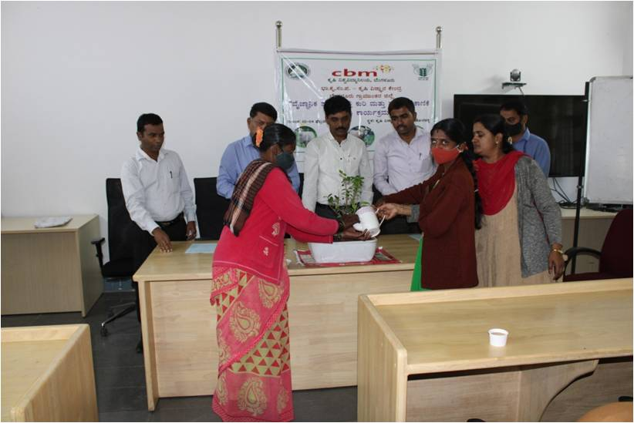 | 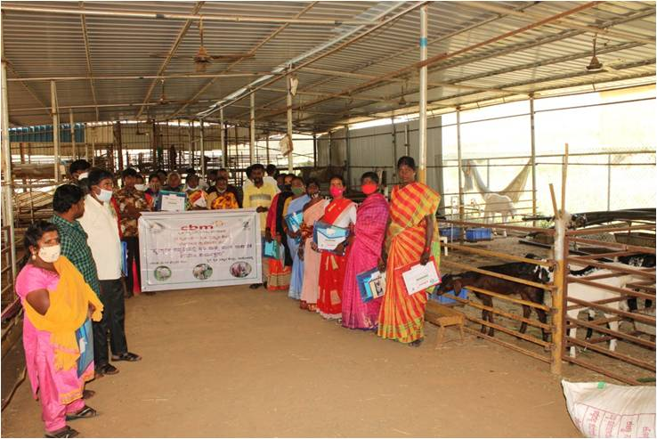
vÀgÀ¨ÉÃw PÁ0iÀÄðPÀæªÀÄzÀ GzÁÏl£É | PÀÄj ªÀÄvÀÄÛ ªÉÄÃPÉ ¸ÁPÁtÂPÉ WÀlPÀUÀ½UÉ ±ÉÊPÀëtÂPÀ ¥ÀæªÁ¸À

vÀgÀPÁj ¨É¼ÉUÀ¼À°è ¸ÀªÀÄUÀæ QÃl ¤ªÀðºÀuÉ0iÀÄ PË±À¯Áå©üªÀÈ¢Þ vÀgÀ¨ÉÃw PÁ0iÀÄðPÀæªÀÄ

¨sÁ.PÀÈ.¸ÀA.¥À.- PÀÈ¶ «eÁÕ£À PÉÃAzÀæ, ¨ÉAUÀ¼ÀÆgÀÄ UÁæªÀiÁAvÀgÀ f¯Éè0iÀÄÄ ªÀiÁå£ÉÃeï, ºÉÊzÀgÁ¨Ázï EªÀgÀ DyðPÀ £ÉgÀ«£ÉÆA¢UÉ UÁæ«ÄÃt 0iÀÄÄªÀPÀ/0iÀÄÄªÀw0iÀÄjUÉ vÀgÀPÁj ¨É¼ÉUÀ¼À°è ¸ÀªÀÄUÀæ QÃl ¤ªÀðºÀuÉ PÀÄjvÀÄ ¢£ÁAPÀ 07.02.2022 jAzÀ 12.02.2022 gÀªÀgÉUÉ DgÀÄ ¢£ÀUÀ¼À PÁ® PË±À¯Áå©üªÀÈ¢Þ vÀgÀ¨ÉÃw PÁ0iÀÄðPÀæªÀÄªÀ£ÀÄß PÀÈ¶ «eÁÕ£À PÉÃAzÀæ, ºÁqÉÆÃ£ÀºÀ½î0iÀÄ°è ºÀ«ÄäPÉÆ¼Àî¯ÁVvÀÄÛ. vÀgÀ¨ÉÃw PÁ0iÀÄðPÀæªÀÄªÀ£ÀÄß qÁ. J.¦. ªÀÄ°èPÁdÄð£À UËqÀ, »j0iÀÄ «eÁÕ¤ ºÁUÀÆ ªÀÄÄRå¸ÀÜgÀÄ, PÀÈ¶ «eÁÕ£À PÉÃAzÀæ, ¨ÉAUÀ¼ÀÆgÀÄ UÁæªÀiÁAvÀgÀ f¯Éè ªÀÄvÀÄÛ EvÀgÉ «eÁÕ¤UÀ¼ÀÄ GzÁÏn¹zÀgÀÄ. PÁ0iÀÄðPÀæªÀÄzÀ°è 15 d£À UÁæ«ÄÃt 0iÀÄÄªÀPÀ/0iÀÄÄªÀw0iÀÄgÀÄ ¨sÁUÀªÀ»¹zÀÝgÀÄ.
vÀgÀ¨ÉÃw PÁ0iÀÄðPÀæªÀÄzÀ°è ²©gÁyðUÀ¼ÀÄ vÀgÀPÁjUÀ¼À°è gÉÆÃUÀ ªÀÄvÀÄÛ QÃl ¤gÉÆÃzsÀPÀ vÀ½UÀ¼ÀÄ, vÀgÀPÁj ¨É¼ÉUÀ¼À°è QÃl ªÀÄvÀÄÛ gÉÆÃUÀUÀ¼À ºÀvÉÆÃn0iÀÄ°è ¥ÉÇÃµÀPÁA±ÀUÀ¼À ¥ÁvÀæ, vÀgÀPÁjUÀ¼À°è QÃl£Á±ÀPÀUÀ¼À ±ÉÃµÁA±ÀzÀ §UÉÎ CzÀå0iÀÄ£À, PÁ¬Ä PÉÆgÀPÀzÀ ¸ÀªÀÄUÀæ ºÀvÉÆÃn PÀæªÀÄUÀ¼À §UÉÎ ªÀiÁ»w ¥ÀqÉzÀgÀÄ.

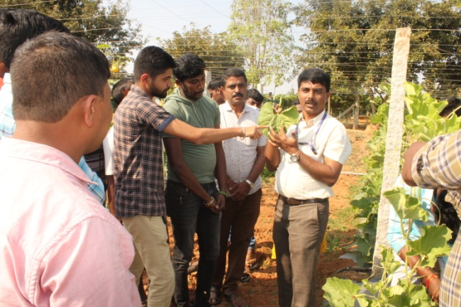 | 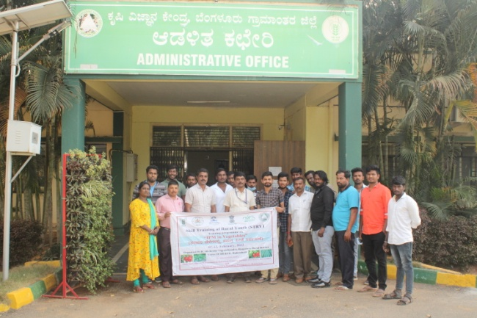
¥Áæ0iÉÆÃVPÀ vÀgÀ¨ÉÃw | PË±À¯Áå©üªÀÈ¢Þ vÀgÀ¨ÉÃw0iÀÄ ²©gÁyðUÀ¼ÀÄ

PÀÈ¶ «eÁÕ£À PÉÃAzÀæ «eÁÕ¤UÀ¼À vÁAwæPÀ ¸ÁªÀÄxÀåð §®ªÀzsÀð£É PÁ0iÀiÁðUÁgÀ

«¸ÀÛgÀuÁ ¤zÉðÃ±À£Á®0iÀÄ, ¨ÉAUÀ¼ÀÆgÀÄ ªÀw¬ÄAzÀ ¢£ÁAPÀ 3 ªÀÄvÀÄÛ 4 £ÉÃ ªÀiÁZïð 2022 gÀAzÀÄ ¨sÁ.PÀÈ.¸ÀA.¥À.-PÀÈ¶ «eÁÕ£À PÉÃAzÀæ, ºÁqÉÆÃ£ÀºÀ½î0iÀÄ°è JgÀqÀÄ ¢£ÀUÀ¼À PÁ® K¼ÀÄ PÀÈ¶ «eÁÕ£À PÉÃAzÀæUÀ¼À «eÁÕ¤UÀ½UÉ vÁAwæPÀ ¸ÁªÀÄxÀåð §®ªÀzsÀð£É PÁ0iÀiÁðUÁgÀªÀ£ÀÄß ºÀ«ÄäPÉÆ¼Àî¯ÁVvÀÄÛ. qÁ. J£ï. £ÁUÀgÁeï, «±ÁæAvÀ «¸ÀÛgÀuÁ ¤zÉðÃ±ÀPÀgÀÄ PÁ0iÀiÁðUÁgÀªÀ£ÀÄß GzÁÏl£É ªÀiÁr, GzÁÏl£Á ¨sÁµÀtzÀ°è PÀÈ¶ «eÁÕ£À PÉÃAzÀæzÀ «eÁÕ¤UÀ¼À ¸ÁªÀÄxÀåð §®ªÀzsÀð£É §UÉÎ w½¹zÀgÀÄ. qÁ. JA.eÉ. ZÀAzÉæÃ UËqÀ, qÁ. r.«. ²æÃ¤ªÁ¸À gÉrØ ªÀÄvÀÄÛ qÁ. ©.n. gÁ0iÀÄÄqÀÄ, ¥ÀæzsÁ£À «eÁÕ¤UÀ¼ÀÄ, PÀÈ¶ vÀAvÀeÁÕ£À C¼ÀªÀrPÉ ¸ÀA±ÉÆÃzÀ£Á PÉÃAzÀæ, ¨ÉAUÀ¼ÀÆgÀÄ EªÀgÀÄ PÁ0iÀÄðPÀæªÀÄzÀ°è ªÀÄÄRå CwyUÀ¼ÁV ¨sÁUÀªÀ»¹zÀÝgÀÄ. qÁ. J£ï. zÉÃªÀPÀÄªÀiÁgï, «¸ÀÛgÀuÁ ¤zÉðÃ±ÀPÀgÀÄ, ¨ÉAUÀ¼ÀÆgÀÄ EªÀgÀÄ PÁ0iÀÄðPÀæªÀÄzÀ CzsÀåPÀëvÉ ªÀ»¹zÀÝgÀÄ.
qÁ. J£ï. £ÁUÀgÁeï, qÁ. JA.eÉ. ZÀAzÉæÃ UËqÀ, qÁ. r.«. ²æÃ¤ªÁ¸À gÉrØ ªÀÄvÀÄÛ qÁ. ©.n. gÁ0iÀÄÄqÀÄ gÀªÀgÀÄ PÁ0iÀiÁðUÁgÀzÀ°è ¥ÀæªÀÄÄR ¸ÀA¥À£ÀÆä® ªÀåQÛUÀ¼ÁV ¥Á¯ÉÆÎArzÀÝgÀÄ. PÀÈ¶ «±Àé «zÁå¤®0iÀÄ, ¨ÉAUÀ¼ÀÆgÀÄ ªÁå¦Û0iÀÄ K¼ÀÄ PÀÈ¶ «eÁÕ£À PÉÃAzÀæUÀ¼À ªÀÄÄRå¸ÀÜgÀÄ ªÀÄvÀÄÛ «eÁÕ¤UÀ¼ÀÄ PÁ0iÀiÁðUÁgÀzÀ°è ¨sÁUÀªÀ»¹zÀÝgÀÄ. PÉÃAzÀæzÀ PÁ0iÀÄðZÀlÄªÀnPÉUÀ¼À°è «eÁÕ¤UÀ¼À ¥ÁvÀæ ªÀÄvÀÄÛ dªÁ¨ÁÝjUÀ¼ÀÄ, vÀAvÀæeÁÕ£À ¥Àj²Ã®£ÉUÀ¼ÀÄ, ªÀÄÄAZÀÆtÂ ¥ÁævÀåQëPÉUÀ¼À C£ÀÄµÁÖ£À, vÀgÀ¨ÉÃw PÁ0iÀÄðPÀæªÀÄUÀ¼À£ÀÄß D0iÉÆÃf¸ÀÄªÀ «zsÁ£ÀUÀ¼ÀÄ, ¥ÀjuÁªÀÄzÀ CzÀå0iÀÄ£ÀUÀ¼ÀÄ E£ÀÆß ªÀÄÄAvÁzÀ «µÀ0iÀÄUÀ¼À §UÉÎ ªÀiÁ»w ¥ÀqÉzÀgÀÄ. J¯Áè «eÁÕ¤UÀ¼ÀÄ PÁ0iÀiÁðUÁgÀªÀÅ ¥sÀ®¥ÀæzÀªÁVzÀÄÝ, DUÁUÉÎ EAvÀºÀ PÁ0iÀÄðPÀæªÀÄUÀ¼À£ÀÄß D0iÉÆÃf¸ÀÄªÀÅzÀjAzÀ vÀªÀÄä eÁÕ£ÀªÀ£ÀÄß G£ÀßwÃPÀj¹, PÉÃAzÀæzÀ ZÀlÄªÀnPÉUÀ¼À°è C¼ÀªÀr¹PÉÆ¼Àî®Ä C£ÀÄPÀÆ®ªÁUÀÄªÀÅzÉAzÀÄ C©ü¥Áæ0iÀÄ ªÀåPÀÛ ¥Àr¹zÀgÀÄ.

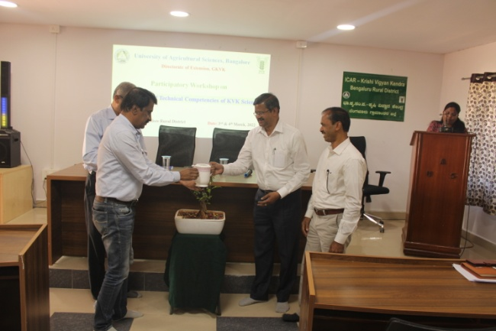 | 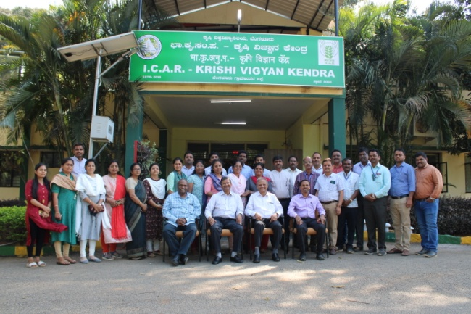
PÁAiÀÄðPÀæªÀÄzÀ GzÁÏl£É | ²©gÁyðUÀ¼ÀÄ/«eÁÕ¤UÀ¼ÀÄ

PÉëÃvÉÆæÃvÀìªÀUÀ¼ÀÄ
- ¢£ÁAPÀ 17.01.2022 gÀAzÀÄ PÀÈµÀÚgÁd¥ÀÅgÀzÀ°è ªÀÄÄAZÀÆtÂ ¥ÁævÀåQëPÉ – J¯ÉPÉÆÃ¹£À°è ªÀeÁæPÀÈw ¨É¤ß£À ¥ÀvÀAUÀzÀ ¤ªÀðºÀuÉUÉ ¥Àj¸ÀgÀ ¸ÉßÃ» PÀæªÀÄUÀ¼À PÉëÃvÉÆæÃvÀìªÀªÀ£ÀÄß ºÀ«ÄäPÉÆ¼Àî¯ÁVvÀÄÛ.
- ¢£ÁAPÀ 17.01.2022 gÀAzÀÄ PÀUÀÎ®ºÀ½î0iÀÄ°è vÀAvÀæeÁÕ£À ¥Àj²Ã®£É - ZÉAqÀÄ ºÀÆ£À°è ¥ÉÇÃµÀPÁA±ÀUÀ¼À ¤ªÀðºÀuÉ0iÀÄ ¥Àj²Ã®£É0iÀÄ PÉëÃvÉÆæÃvÀìªÀªÀ£ÀÄß ºÀ«ÄäPÉÆ¼Àî¯ÁVvÀÄÛ.
- ¢£ÁAPÀ 18.01.2022 gÀAzÀÄ PÀUÀÎ®ºÀ½î0iÀÄ°è ªÀÄÄAZÀÆtÂ ¥ÁævÀåQëPÉ - mÉÆªÀiÁåmÉÆ ¨É¼É0iÀÄ°è gÉÆÃUÀ ªÀÄvÀÄÛ QÃlUÀ¼À ¸ÀªÀÄUÀæ ¤ªÀðºÀuÉ0iÀÄ PÉëÃvÉÆæÃvÀìªÀªÀ£ÀÄß ºÀ«ÄäPÉÆ¼Àî¯ÁVvÀÄÛ.
- ¢£ÁAPÀ 18.01.2022 gÀAzÀÄ ªÁ§¸ÀAzÀæzÀ°è ªÀÄÄAZÀÆtÂ ¥ÁævÀåQëPÉ - vÉÆUÀj0iÀÄ°è ¸ÀªÀÄUÀæ ¨É¼É ¥ÀzÀÞw0iÀÄ PÉëÃvÉÆæÃvÀìªÀªÀ£ÀÄß ºÀ«ÄäPÉÆ¼Àî¯ÁVvÀÄÛ.
- ¢£ÁAPÀ 25.01.2022 gÀAzÀÄ ®PÉÆÌAqÀºÀ½î0iÀÄ°è UÀÄZÀÑ ªÀÄÄAZÀÆtÂ ¥ÁævÀåQëPÉ – vÉÆUÀj0iÀÄ°è ¸ÀªÀÄUÀæ ¨É¼É ¥ÀzÀÞw0iÀÄ PÉëÃvÉÆæÃvÀìªÀªÀ£ÀÄß ºÀ«ÄäPÉÆ¼Àî¯ÁVvÀÄÛ.
- ¢£ÁAPÀ 31.01.2022 gÀAzÀÄ ®PÉÆÌAqÀºÀ½î0iÀÄ°è ªÀÄÄAZÀÆtÂ ¥ÁævÀåQëPÉ - ºÉÊ£ÀÄ gÁ¸ÀÄUÀ¼À°è ¸ÀªÀÄvÉÆÃ®£À ¥À±ÀÄ DºÁgÀzÀ PÉëÃvÉÆæÃvÀìªÀªÀ£ÀÄß D0iÉÆÃf¸À¯ÁVvÀÄÛ.
- ¢£ÁAPÀ 31.01.2022 gÀAzÀÄ ®PÉÆÌAqÀºÀ½î0iÀÄ°è ªÀÄÄAZÀÆtÂ ¥ÁævÀåQëPÉ – PÀÄj ªÀÄjUÀ¼À°è ºÁ®Ä ©r¹zÀ £ÀAvÀgÀ ¥ÉÇæÃ§0iÉÆÃnPïì §¼ÀPÉ0iÀÄ PÉëÃvÉÆæÃvÀìªÀªÀ£ÀÄß D0iÉÆÃf¸À¯ÁVvÀÄÛ.
- ¢£ÁAPÀ 17.01.2022 gÀAzÀÄ wªÀÄä¸ÀAzÀæzÀ°è vÀAvÀæeÁÕ£À ¥Àj²Ã®£É - »¥ÀÅöà£ÉÃgÀ¼É0iÀÄ°è yæ¥ïì ªÀÄvÀÄÛ £ÀÄ¹ ¤ªÀðºÀuÉ ¥Àj²Ã®£É0iÀÄ PÉëÃvÉÆæÃvÀìªÀªÀ£ÀÄß ºÀ«ÄäPÉÆ¼Àî¯ÁVvÀÄÛ.
- ¢£ÁAPÀ 22.02.2022 gÀAzÀÄ PÀÈµÀÚgÁd¥ÀÅgÀzÀ°è ªÀÄÄAZÀÆtÂ ¥ÁævÀåQëPÉ – ºÀ¹gÀÄ ªÉÄÃ«UÁV §ºÀÄ PÀmÁªÀÅ ªÉÄÃ«£À eÉÆÃ¼À ¹.M.J¥sï.J¸ï-31gÀ ¥ÁævÀåQëPÉ0iÀÄ PÉëÃvÉÆæÃvÀìªÀªÀ£ÀÄß D0iÉÆÃf¸À¯ÁVvÀÄÛ.
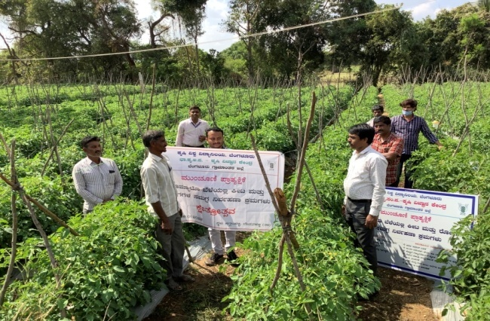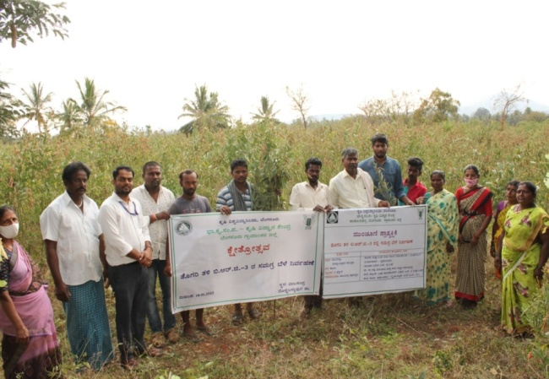
ªÀÄÄAZÀÆtÂ ¥ÁævÀåQëPÉ – mÉÆªÀiÁåmÉÆ | ªÀÄÄAZÀÆtÂ ¥ÁævÀåQëPÉ – vÉÆUÀj
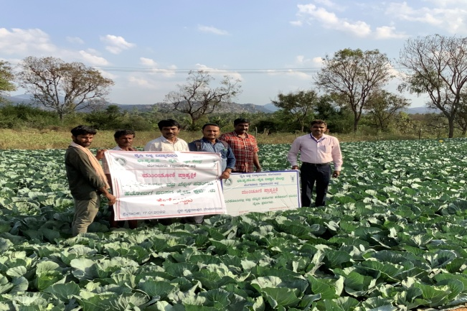 | 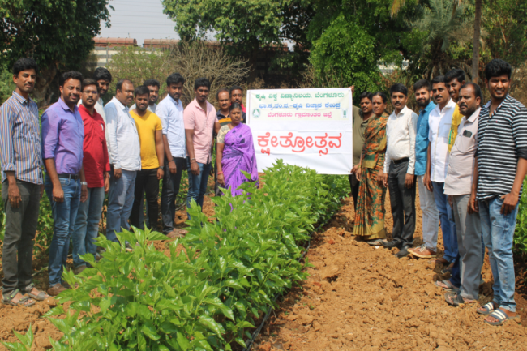
ªÀÄÄAZÀÆtÂ ¥ÁævÀåQëPÉ – J¯ÉPÉÆÃ¸ÀÄ | vÀAvÀæeÁÕ£À ¥Àj²Ã®£É – »¥ÀÅöà£ÉÃgÀ¼É
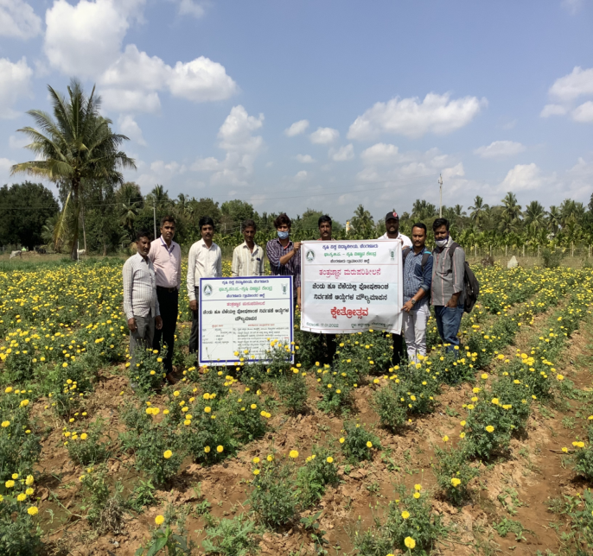 | 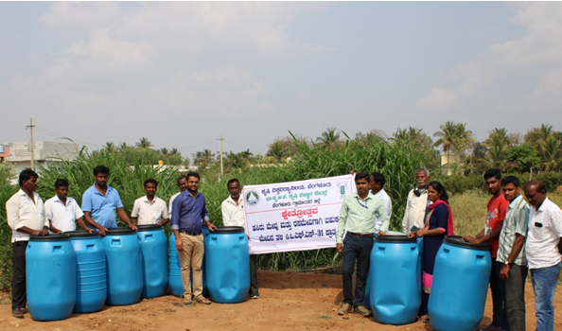
vÀAvÀæeÁÕ£À ¥Àj²Ã®£É – ZÉAqÀÄ ºÀÆ | ªÀÄÄAZÀÆtÂ ¥ÁævÀåQëPÉ – ¹.M.J¥sï.J¸ï.-31
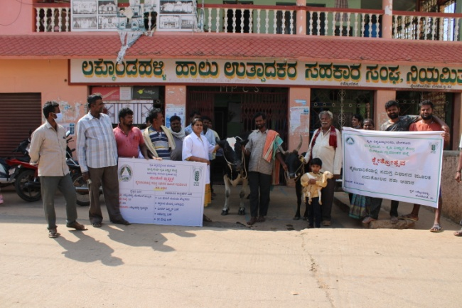 | 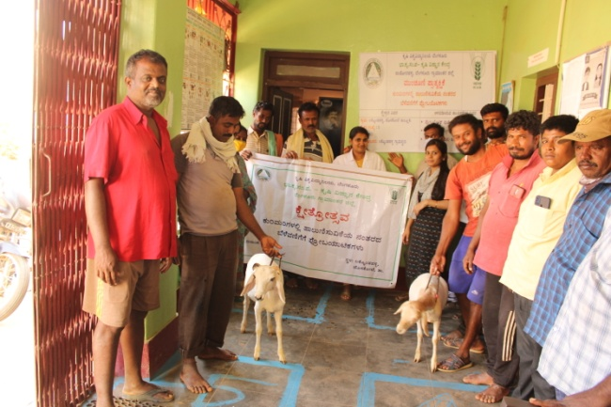
ªÀÄÄAZÀÆtÂ ¥ÁævÀåQëPÉ – ºÉÊ£ÀÄgÁ¸ÀÄUÀ¼ÀÄ | ªÀÄÄAZÀÆtÂ ¥ÁævÀåQëPÉ – PÀÄj
PÀÈ¶ «eÁÕ£À PÉÃAzÀæzÀ°è ®¨sÀå«gÀÄªÀ EvÀgÉ ¸ÉÃªÉUÀ¼ÀÄ
- ªÀÄtÄÚ ªÀÄvÀÄÛ ¤Ãj£À ªÀiÁzÀjUÀ¼À «±ÉèÃµÀuÉ ºÁUÀÆ ªÀÄtÂÚ£À DgÉÆÃUÀå ªÀÄvÀÄÛ ¤Ãj£À ¤ªÀðºÀuÉUÉ ¸ÀÆPÀÛ ¸À®ºÉ
- gÉÆÃUÀ ªÀÄvÀÄÛ QÃl¨Á¢üvÀ VqÀUÀ¼À «±ÉèÃµÀuÉ ªÀÄvÀÄÛ ¸ÀªÀÄUÀæ ¦ÃqÉ ¤ªÀðºÀuÉ ¥ÀzÀÝwUÀ¼À §UÉÎ ¸À®ºÉ
- UÀÄtªÀÄlÖzÀ £À¸Àðj VqÀUÀ¼À GvÁàzÀ£É ªÀÄvÀÄÛ ªÀiÁgÁl ºÁUÀÆ £À¸Àðj ¤ªÀðºÀuÉUÉ ¸À®ºÉ
- QgÀÄzsÁ£Àå ¸ÀA¸ÀÌgÀuÁ WÀlPÀ ªÀÄvÀÄÛ PÀÈ¶ «eÁÕ£À PÉÃAzÀæzÀ ªÀiÁgÁl ªÀÄ½UÉ
- ºÉÆAUÉ JuÉÚ, »Ar ªÀÄvÀÄÛ eÉÊ«PÀ EAzsÀ£À GvÁàzÀ£É ªÀÄvÀÄÛ ªÀiÁgÁl
vÁAwæPÀ ªÀiÁ»w ªÀÄvÀÄÛ ªÀiÁgÁl ¸ÉÃªÉ
- gÉÊvÀgÀ 50 ªÀÄtÄÚ ªÀÄvÀÄÛ 29 ¤Ãj£À ªÀiÁzÀjUÀ¼À£ÀÄß «±ÉèÃµÀuÉ ªÀiÁr, ¸ÀÆPÀÛ ¸À®ºÉ ¸ÀÆa¸À¯ÁVzÉ
- GvÀÛªÀÄ UÀÄtªÀÄlÖzÀ 162 vÉÆÃlUÁjPÁ £À¸Àðj VqÀUÀ¼À ªÀiÁgÁl

ªÀÄÄRå ¸ÀA¥ÁzÀPÀgÀÄ  qÁ. ªÀÄ°èPÁdÄð£À UËqÀ, J.¦  »jAiÀÄ «eÁÕ¤ ºÁUÀÆ ªÀÄÄRå¸ÀÜgÀÄ  ¸ÀA¥ÁzÀPÀgÀÄ ªÀÄvÀÄÛ ¸ÀºÀ ¸ÀA¥ÁzÀPÀgÀÄ  qÁ. ©. ªÀÄAdÄ£ÁxÀ, «eÁÕ¤ (¸À¸Àå ¸ÀAgÀPÀëuÉ)  qÁ. ªÉAPÀmÉÃ UËqÀ, eÉ, «eÁÕ¤ (¨ÉÃ¸ÁAiÀÄ ±Á¸ÀÛç)  qÁ. «ÃgÀ£ÁUÀ¥Àà, ¦., «eÁÕ¤ (ªÀÄtÄÚ «eÁÕ£À)  ²æÃ J£ï. dUÀ¢Ã±ï, PÉëÃvÀæ ªÀåªÀ¸ÁÜ¥ÀPÀgÀÄ  ²æÃªÀÄw ªÀÄAdÄ¼À ©.«.,  PÁAiÀÄðPÀæªÀÄ ¸ÀºÁAiÀÄPÀgÀÄ (¥ÀæAiÉÆÃUÁ®AiÀÄ)  ²æÃªÀÄw ¸ÀÄPÀ£Àå f.«., PÁAiÀÄðPÀæªÀÄ ¸ÀºÁAiÀÄPÀgÀÄ (UÀtPÀ AiÀÄAvÀæ) | ºÉaÑ£À ªÀiÁ»wUÁV ¸ÀA¥ÀQð¹  »jAiÀÄ «eÁÕ¤ ºÁUÀÆ ªÀÄÄRå¸ÀÜgÀÄ  ¨sÁ.PÀÈ.¸ÀA.¥À.-PÀÈ¶ «eÁÕ£À PÉÃAzÀæ, ºÁqÉÆÃ£ÀºÀ½î,  zÉÆqÀØ§¼Áî¥ÀÅgÀ vÁ®ÆèPÀÄ  ¨ÉAUÀ¼ÀÆgÀÄ UÁæªÀiÁAvÀgÀ f¯Éè.  zÀÆgÀªÁtÂ ¸ÀASÉå : 9449866928  «ÄAZÀAZÉ : kvkbrd@gmail.com  CAvÀeÁð® vÁt: www.kvkbrd.org  UÉ,  ---------------------------------  ---------------------------------  ---------------------------------

